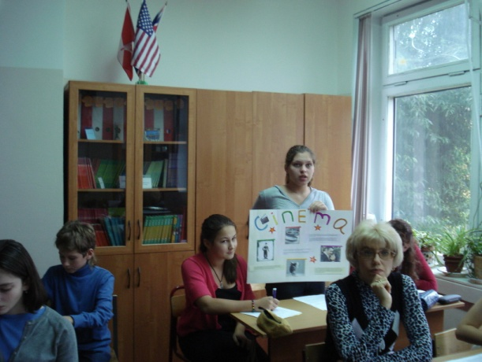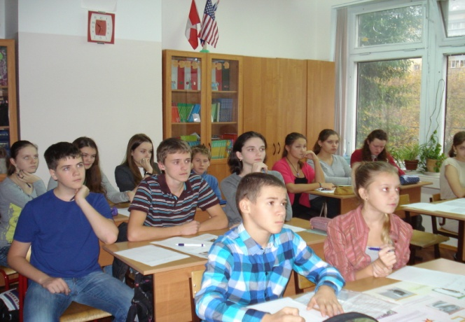

19 октября 2011 года
в 8-м классе «Б» (учителя Ефимова О.В., Щербинина Н.М.)
был проведён
открытый мультимедийный урок

по теме: «Искусство».
Цель урока: В ходе творческой самостоятельной индивидуальной работы актуализировать и развивать знания учащихся об искусстве.
Задачи урока:
- Обобщение и систематизация знаний.
- Закрепление лексики по теме «Искусство».
- Развитие умения понимать необходимую информацию в воспринимаемом на слух тексте.
- Развитие неподготовленной речи

Использование мультимедийных уроков на английском языке повышает мотивацию детей к изучению английского языка, помогает совершенствовать речевые навыки, позволяет активизировать познавательную деятельность школьников.
Работа над проектами позволяет учащимся погрузиться в мир искусства, культуры, музыки, детально проработать предложенную тему, развивать свой словарный запас, сравнивать, анализировать, обобщать.
Учащиеся самостоятельно готовили презентации для последующего их представления, обсуждения и оценки. Все ребята приняли активное участие в подготовке и проведении урока. Они выступили с проектными работами в виде докладов и компьютерных презентаций.
